Трофимова Ксения Игоревна,
учитель математики,
ГБОУ «Академическая гимназия №56» Санкт-Петербурга

Технологическая карта урока по учебному предмету
«Геометрия» в 8 классе на тему « Площадь треугольника. Площадь трапеции»

Тип урока: | урок изучения нового материала
Авторы УМК: | Геометрия 7-9 классы: учеб. для общеобразоват. учреждений/ Л.С. Атанасян, В.Ф. Бутузов, С.Б. Кадомцев и др. – М.: Просвещение, 2013.
Цели урока: | научить обучающихся доказывать и применять теорему о площади треугольника и площади трапеции, решать основные типы задач по данной теме основного государственного экзамена.
Планируемые образовательные результаты: | Личностные- сформировать ответственное отношение к обучению, умение планировать свои действия в соответствии с учебным заданием; участвовать в коллективном обсуждении проблем, интегрироваться в группу сверстников и строить продуктивное взаимодействие.  Метапредметные- сформировать умение устанавливать причинно-следственные связи, строить логическое рассуждение и делать выводы, формировать умение выдвигать гипотезы при решении задачи.  Предметные- сформировать умение доказывать и применять теорему о площади треугольника и трапеции.
Оборудование: | компьютер, интерактивная доска, презентация, раздаточный материал.
Образовательные ресурсы: | https://math-oge.sdamgia.ru/  Атанасян Л.С., Бутузов В.Ф. и др. Геометрия: 8 кл. Рабочая тетрадь (М.: Просвещение)

Организационная структура урока

Деятельность учителя | Деятельность обучающихся
I. Организационный этап
Учитель приветствует учащихся.  «Геометрия» - в переводе с греческого языка означает «землемерие». Это очень древняя область математики, изучающая фигуры. | Обучающиеся проверяют свою готовность к уроку.
II. Постановка проблемы (1)
Вспомните, какие геометрические фигуры вам известны?  (прямоугольник, квадрат, треугольник, трапеция…)  Сегодня рассмотрим, где с ними можно встретиться в обычной жизни. Для этого разберем следующую задачу.  Лариса Петровна приобрела дом с участком.  Участок имеет форму прямоугольника со  сторонами 15 на 32 м (сторона каждой клетки на  плане равна 1 м). На участке, кроме дома,  расположены теплица, «живой» уголок, детская  площадка, бассейн, зона для барбекю. Всю  оставшуюся территорию Лариса Петровна засеет  газонной травой. Сколько кв. метров участка будет  засажено травой?  Каким образом можно найти площадь засаженной территории? (определить площади не засаженных объектов)  Можем ли мы вычислить площади всех объектов?  Достаточно ли наших знаний для этого? | 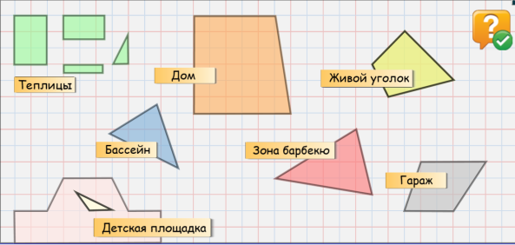  На столах - лист с изображением участка.  Подведение обучающихся к постановке проблемы. Практическая значимость изучаемой темы.  Метапредметные связи с технологией, географией.  Обучающиеся отвечают на вопросы.  После рассуждений обучающиеся приходят к выводу, что имеющихся знаний не хватает для решения задачи.
III. Актуализация знаний. Постановка цели урока.
Повторение теоретического материала.  Попробуем рассчитать площадь теплиц.  1. Найдите площадь теплицы №1 (6м²)  2. Теплица №2 имеет форму прямоугольника, площадь которого равна 3,5 м². Чему равна длина теплицы, если диагональ составляет со стороной 30⁰ и равна 2,8 м ? (2,5 м)  3. Теплицу №3 прямоугольной формы поделили так, как показано на рисунке. Площадь одного из треугольников равна 15м². Чему равна площадь теплицы? (30м²)  4. Найдите площадь теплицы №4 (0,5м²)  Как вы нашли площадь треугольника? (Прямоугольник состоит из двух равных прямоугольных треугольников. Вычислили площадь прямоугольника и разделили на 2)  А вы смогли бы найти площадь любого треугольника?  Каждый раз достраивать треугольник до какой-либо фигуры очень долго. | Повторение материала, изученного на предыдущих уроках.  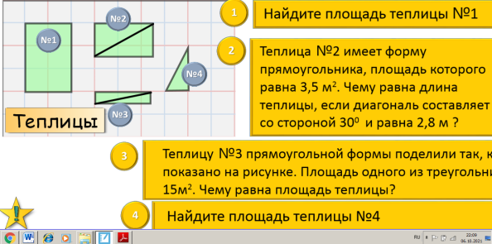  Обучающиеся отвечают на вопросы.  Формулируется 1 цель урока-научиться вычислять площадь треугольника
IV. Изучение нового материала (1 часть) (площадь треугольника)
Исторические сведения.  Зачатки геометрических знаний, связанных с измерением площадей, теряются в глубине тысячелетий. Ещё 4-5 тыс. лет назад вавилоняне умели определять площадь прямоугольника и трапеции. Древние египтяне 4000лет назад пользовались почти теми же приёмами, что и мы, для измерения площади прямоугольника, треугольника и трапеции. Как же мерили землю древние египтяне? Если участок земли квадратный или прямоугольный, то найти его площадь – дело несложное. Надо измерить длину и ширину поля, а потом их перемножить. Но участки могут иметь разную форму. Не всякий участок можно разделить на прямоугольники. А вот на треугольники можно разбить любой участок, если только он ограничен прямыми линиями. Через площадь треугольника выражается площадь любого многоугольника: достаточно разбить этот многоугольник на треугольники, вычислить их площади и сложить результаты. Формулу площади треугольника удалось вывести еще 2000 лет назад  - Доказательство формулы нахождения площади треугольника  Вам сейчас предстоит вывести формулу для определения площади треугольника. Обсудите в течение минуты в группах, как найти площадь треугольника, разбив его на фигуры или достроив до фигур, чьи площади вы уже умеете находить. Давайте обсудим, к какому результату вы пришли.  Кроме этой формулы есть ещё и другие формулы, позволяющие вычислить площадь треугольника. Вы их будете изучать на уроках геометрии в 8-9 классах. С их помощью, зная площадь, можно будет найти радиус вписанной и описанной окружности, углы в треугольнике. | Метапредметные связи с историей.  Работа в парах. Обсуждают варианты определения площади треугольника.  Обучающиеся записывают доказательство формулы в тетрадь.
V. Постановка проблемы (2)
Задача 5. Найдите площадь дома.  Форму какой геометрической фигуры имеет дом?  ( Трапеция).  Знаем ли мы как найти площадь трапеции? (Нет)  Можем ли, не зная формулы, вычислить площадь? (Разделить на фигуры, площади которых мы уже умеем вычислять)  Интересно, а для вычисления площади трапеции есть своя формула? | Фронтальная работа  Решают задачу и определяют проблему, которая возникла при ее решении.  Цель №2 – вывести формулу для нахождения площади трапеции
VI. Изучение нового материала (2 часть) (площадь трапеции)
- Доказательство формулы площади трапеции  Вам сейчас предстоит вывести формулу площади трапеции. Разделим класс на три колонки. 1 колонка выводит формулу площади трапеции, достраивая до параллелограмма, 2 колонка - разбивая трапецию на 2 треугольника, 3 колонка – разбивая на параллелограмм и треугольник  Работаете в парах. Обсудите в течение минуты в парах, как можно найти площадь трапеции, разбив её на фигуры или достроив до фигур, чьи площади вы уже умеете находить. После чего, сверьте ответы в своей колонке.  Давайте обсудим, к какому результату вы пришли.  Вспомним, какой вопрос был поставлен в первой задаче? (Найти площадь засаженной территории)  Какие формулы помогут ответить на вопрос нашей задачи? (Формулы нахождения площади параллелограмма, трапеции, треугольника, прямоугольника) | Работа в парах  Учитель консультирует, подводит к результату.  Обучающиеся объясняют ход доказательства. Остальные выполняют самопроверку по слайду.  Обучающиеся отвечают на вопрос, поставленный в начале урока. Решают проблему самостоятельно, опираясь на полученные новые знания.
VII. Закрепление изученного материала.
Задания на нахождение площади треугольника и трапеции включены в ОГЭ. Как правило, это задачи на клетчатом поле. Длины сторон геометрических фигур определяются по количеству клеток.  Задача 6. Найдите площадь «живого» уголка.  Как найти площадь фигуры, не имеющей конкретной формы? (Можно представить данную фигуру из известных фигур и воспользоваться известными формулами)  В предыдущих задачах мы разбивали на фигуры, а теперь попробуем достроить до фигуры, площадь которой мы сможем вычислить. (Достраиваем до прямоугольника и затем из площади прямоугольника вычитаем четыре площади треугольника)  Задача 7. Найдите площадь настила детской площадки, если в центре растет огороженный дуб.  (Найти площадь прямоугольника, трапеции и вычесть площадь треугольника). | 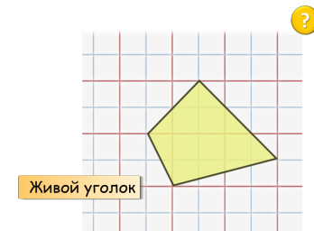  Отработка (по чертежу) устно, учитель записывает решение на доске.  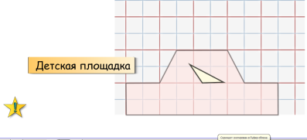  Обучающиеся выполняют практическую работу: находят площадь треугольника, прямоугольника, трапеции.
VIII. Контроль и коррекция знаний
1. Бассейн имеет форму треугольника со сторонами 4,3,6м. Угол между двумя меньшими сторонами равен 30⁰. Чему равна площадь бассейна?(3м²)  2. Петя, Вася и Сережа решили одновременно переплыть бассейн из разных углов до противоположной стороны. Чему будет равен кратчайший путь?(1 м)  Чем является расстояние от вершины до противоположной стороны в треугольнике? (высотой)  Необходимо ли вычислять все три высоты? Можно ли догадаться, какая высота будет наименьшей? (та, которая проведена к большей стороне)  Вывод: к наибольшей стороне треугольника проведена наименьшая высота  3. Зону для барбекю разделили на 2 части перегородкой, поставив ее от вершины до середины противоположной стороны. Определите, какая из них больше по площади. ( они равны)  Всегда ли так будет? (да, так как высота одинаковая для обоих треугольников, основания равны, так как проводим медианы)  Вывод: медиана делит треугольник на два равновеликих  4. Найти площадь участка, засаженного газонной травой. | 3 обучающихся - у доски, остальные записывают решения в тетради  Самопроверка, самооценка обучающихся.  Работа у доски с дальнейшей проверкой и самооценкой.
IX. Подведение итогов урока, рефлексия.
Наш урок подходит к концу.  Вспомним цели, которые мы поставили в начале урока.  Достигли мы поставленных целей?  Учитель оценивает обучающихся, отвечавших у доски и с места. Комментирует отметки. | Отвечают на вопросы учителя.  Рассказывают, что узнали.  Анализируют свою работу на уроке.  Осуществляют самооценку.
X. Информация о домашнем задании, инструктаж по его выполнению
- Выучить формулы нахождения площади трапеции и треугольника  - Решить задачу: Теплицу необходимо обтянуть пленкой. Торцевые части теплицы представляют собой равнобедренную трапецию с основаниями 6 и 10 м и боковыми сторонами 5 м. Боковые стороны трапеции расположены под углом 45⁰. Длина теплицы - 8 м. Сколько м² пленки потребуется для этого? | Обучающиеся записывают домашнее задание

